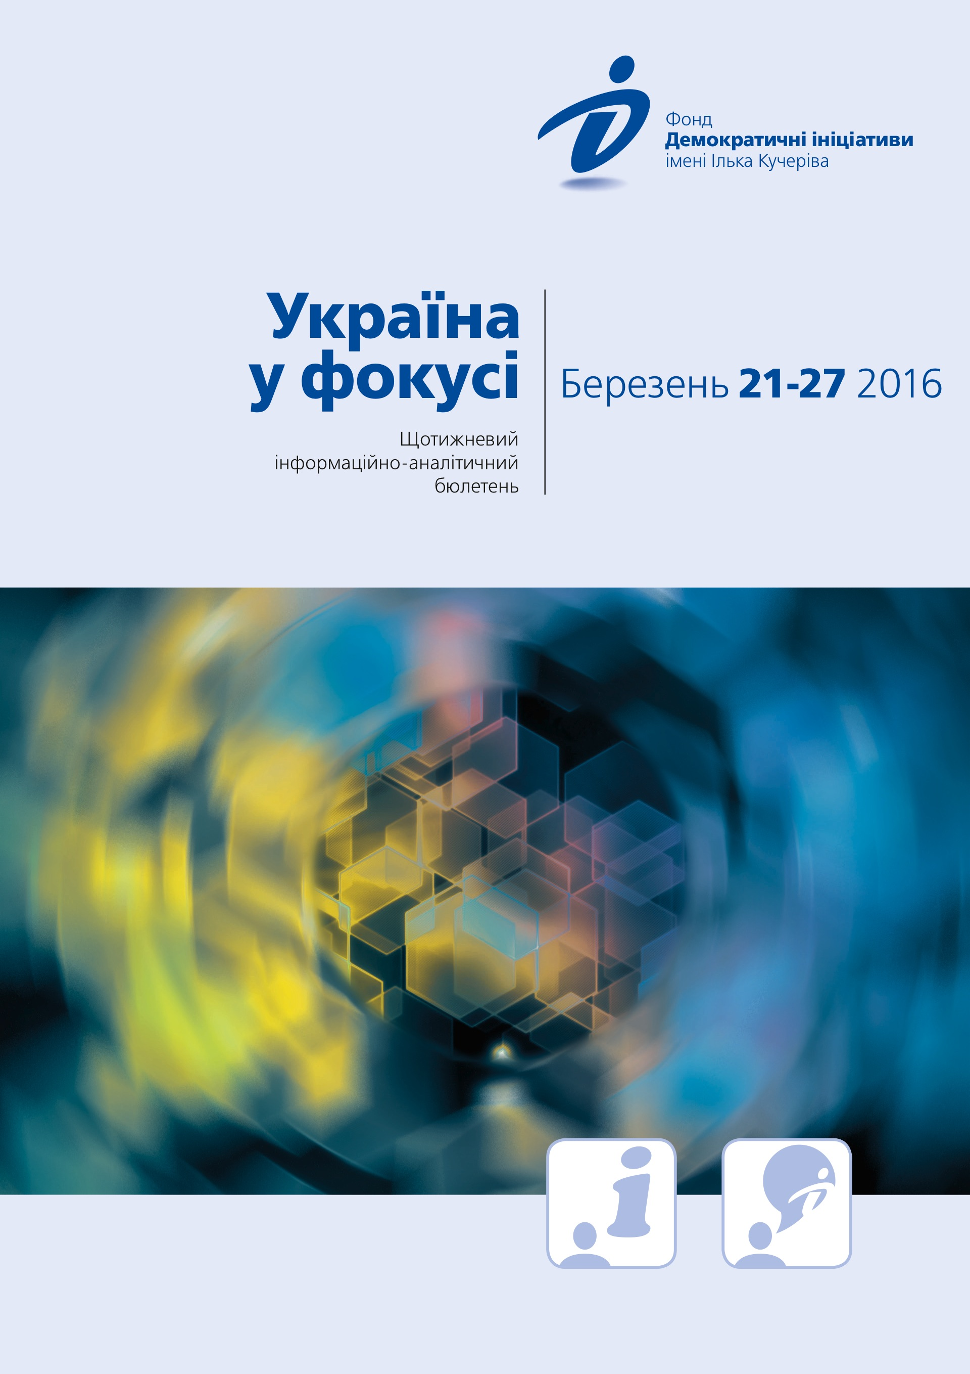
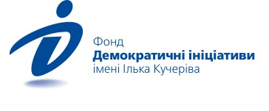

ЗМІСТ

Огляд політичних подій за тиждень
Аналітична довідка
ВИРОК НАДІЇ САВЧЕНКО:
ЧИ ПОСТАВЛЕНО КРАПКУ В РЕЗОНАНСНІЙ СПРАВІ?
ПРЕМ’ЄРСТВО ВОЛОДИМИРА ГРОЙСМАНА:
ПРОДОВЖЕННЯ ГРИ ЗА СТАРИМИ ПРАВИЛАМИ?

Огляд політичних подій за тиждень
21
березня
Російський суд почав зачитувати вирок Надії Савченко у справі про нібито вбивство російських журналістів під Луганськом. Суд назвав мотивом дій Савченко ненависть до російськомовних людей. Оголошення терміну покарання українській льотчиці перенесли на 22 березня.
22
березня
Російський суд визнав народного депутата України Надію Савченко винною у нібито вбивстві російських журналістів і незаконному перетині кордону й засудив українську льотчицю до 22 років позбавлення волі в колонії загального режиму. Надія Савченко свою вину категорично заперечує і заявила, що не визнає вироку та не має наміру його оскаржувати. Загалом українка повинна провести в колонії 20 років, скорочення терміну відбулось внаслідок перебування Савченко під вартою з 30 червня 2014 року. Як відомо, Савченко була викрадена в зоні бойових дій у Луганській області на початку липня 2014 року і перевезена через кордон у Росію.
Вбитого у 2000 році журналіста Георгія Гонгадзе поховали на території церкви Миколи Набережного в Києві. На церемонії прощання були рідні та найближчі друзі журналіста. Зі США на похорон приїхали вдова журналіста Мирослава Гонгадзе та його доньки Нана і Соломія. У зверненні рідних Георгія Гонгадзе йдеться, що з похованням тіла журналіста справа Гії не закінчується і всі винуваті мають бути покарані. Як відомо, за цей злочин засуджено виконавців вбивства: до довічного ув'язнення – екс-генерала МВС Олексія Пукача та на невеликі строки – трьох його підлеглих. Замовників вбивства досі не покарано, але слідство щодо злочину ще триває. Напередодні Президент Петро Порошенко передав вдові вбитого журналіста орден «Зірка Героя».

Міністр фінансів України Наталія Яресько заявила, що готова зібрати технократичний уряд. Про це вона написала у Facebook. За її словами, це буде команда «нічиїх» людей, які не мають політичного минулого, не підпорядковуються жодному з олігархів чи «друзів» політиків і не мають політичних амбіцій на майбутнє.

23
березня
Євросоюз закликав звільнити Надію Савченко. Як заявила глава дипломатії ЄС Федеріка Могеріні, це необхідно здійснити з гуманітарних міркувань, а також відповідно до Мінських угод. Дипломат також наголосила, що це стосується й інших українців, незаконно ув'язнених у Росії, зокрема Олега Сенцова та Олександра Кольченка.
Президент України пообіцяв підтримати будь-яку кандидатуру прем'єр-міністра, запропоновану коаліцією і закликав створити уряд вже до 29 березня. Петро Порошенко звернувся до депутатів та керівників фракцій відповідально поставитися до вирішення парламентської кризи, яка триває вже понад місяць, і відновити роботу коаліції.
24
березня
Протягом цього тижня на Донбасі зросла кількість обстрілів. Найбільш запеклі бої розгорнулися поблизу Авдіївки, Донецька, Зайцевого, Пісок та Опитного. Українські військові зафіксували на Донецькому напрямку рекордну кількість обстрілів. На позиції Ясинуватської розв'язки бойовики не пустили спостерігачів ОБСЄ, відтак є припущення, що вони готуються до атак.
На нараді лідерів фракцій коаліції Блок Петра Порошенка висунув кандидата на посаду прем'єр-міністра – нинішнього спікера парламенту Володимира Гройсмана. Про це повідомила голова фракції «Народний фронт» Вікторія Сюмар. В свою чергу Володимир Гройсман заявив про готовність очолити Кабінет міністрів України, якщо його кандидатура буде підтримана фракціями коаліції.
Глава «Радикальної партії» Олег Ляшко передав спікеру Володимиру Гройсману документ про відкликання радикалами своїх підписів під коаліційною угодою.
Кабінет міністрів України схвалив і вніс на розгляд РНБО пропозиції щодо санкцій до осіб, які причетні до протиправних дій щодо льотчиці, народного депутата Надії Савченко.
Держсекретар США Джон Керрі на зустрічі з президентом РФ Володимиром Путіним заявив, що у Вашингтона є прогресивна ідеї щодо врегулювання ситуації в Україні.
25
березня
Колишнього голову Державного агентства з інвестицій та управління національними проектами України Владислава Каськіва оголошено в розшук. Про це повідомив міністр внутрішніх справ Арсен Аваков. За його словами, Каськіву повідомлено про підозру у розкраданні державних коштів, його майно заарештоване.

Знайдено убитим адвоката Юрія Грабовського, який захищав у суді російського військового Олександра Александрова. Про це повідомив заступник генпрокурора та головний військовий прокурор України Анатолій Матіос. За його словами, затримано двох підозрюваних у вбивстві адвоката, один із яких і вказав на місце вбивства та поховання адвоката.

Печерський суд Києва дозволив слідчим Генпрокуратури вилучати речі і документи Центру протидії корупції, зокрема й ті, які становлять банківську таємницю. В рамках досудового розслідування слідчі Генпрокуратури шукають гроші уряду США, які виділялися на реформу кримінальної юстиції і, на думку ГПУ, мали б надходити безпосередньо на рахунки правоохоронного органу. У Центрі протидії корупції називають таке кримінальне провадження приводом втрутитися та заблокувати роботу громадської організації, заарештувати її рахунки та почати кримінальне переслідування її працівників, які публічно критикують роботу керівництва Генпрокуратури України.

26
березня
Переговори держсекретаря США Джона Керрі з президентом РФ Володимиром Путіним щодо української льотчиці Надії Савченко пройшли успішно. Про це повідомив адвокат Савченко Ілля Новіков. Він також зазначив, що рішення про долю Савченко буде ухвалено керівництвом Росії протягом двох тижнів і тенденція щодо рішення начебто хороша.

Аналітична довідка
ВИРОК НАДІЇ САВЧЕНКО: ЧИ ПОСТАВЛЕНО КРАПКУ В РЕЗОНАНСНІЙ СПРАВІ?

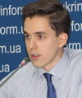
Руслан Кермач

Минулого тижня цілком очікувана новина надійшла з містечка Донецька Ростовської області РФ. Місцевий російський суд 22 березня засудив українську льотчицю і народного депутата України Надію Савченко до 22 років тюремного ув’язнення в колонії загального режиму і штрафу в розмірі 30 тисяч російських рублів. Донецький суд визнав Савченко винною в загибелі російських журналістів під Луганськом і незаконному перетині кордону влітку 2014 року. При цьому суд зухвало відкинув численні докази сторони захисту про незаперечне алібі підсудної та проігнорував імунітет Савченко як члена ПАРЄ. На знак протесту Надія Савченко обіцяє поновити сухе голодування з 6 квітня 2015 року, коли має набути чинності вирок російського суду.

Чи є шанси на повернення до України незаконно
засудженої Надії Савченко і за яких умов це може відбутись?
Хоч би як це лунало парадоксально, але саме винесення вироку Надії Савченко в Росії фактично відкриває простір для перемовин та домовленостей стосовно її можливого повернення до України. До моменту винесення цього вердикту російським судом ймовірність реалізації подібного сценарію була вкрай низькою. Адже для російської сторони було конче необхідно довести справу Савченко до логічного завершення, яким й мало стати цілком прогнозоване винесення обвинувального вироку щодо української льотчиці. У такий спосіб Москва намагається принаймні для себе легалізувати абсолютно штучну з позиції України та міжнародної спільноти (ОБСЄ) справу та виправдати очевидні неправомірні дії із незаконного викрадення та засудження Надії Савченко.
На сьогодні існує принаймні декілька формально правових механізмів повернення незаконно засудженої в Росії української громадянки до України. Передовсім варто відзначити, що Надія напередодні категорично відмовилась від апеляції на свій судовий вирок. Таке рішення є до певної міри виправданим в умовах абсолютної політичної ангажованості російського суду та відсутності шансів на позитивний результат в разі застосування такої процесуальної дії. Натомість апеляція лише затягне судовий процес на додатковий час, що, очевидно, є неприпустимим для самої Надії Савченко. Щоправда, формальна відмова від апеляції позбавляє Савченко можливості оскарження рішення російського суду, наприклад, в Європейському суді з прав людини (ЄСПЧ).
Вкрай малоймовірним видається варіант помилування Надії Савченко російським президентом Путіним, оскільки такий механізм вимагає особистого звернення до президента РФ, що, очевидно, також є неприпустимим для незаконно ув’язненої української громадянки та народного депутата. Так само не великі шанси й того, що Надію обміняють в рамках процесу обміну заручників за принципом «всіх на всіх», як це передбачено пунктом 6 Мінських домовленостей. Москва не визнає себе стороною конфлікту на Донбасі та відповідно навряд чи погодиться формалізувати процес обміну Савченко в рамках правових механізмів, що регулюють міжнародний військовий конфлікт.
Найбільш ймовірним з усіх можливих сценаріїв видається застосування механізму відбування покарання Надії Савченко в Україні. Відповідна процедура передбачена на рівні міждержавної конвенції і, як відомо, відповідний запит про видачу засудженої української громадянки Міністерство юстиції України вже подало до Російської Федерації. Наявність такої міждержавної домовленості створює легальний механізм повернення Надії Савченко до України. Щоправда, російська сторона найімовірніше попередньо вимагатиме від України публічного визнання вердикту російського суду, аби в такий спосіб зашкодити можливості її подальшого виправдання вже тут – на батьківщині.
Очевидно, що для того, аби реалізації будь-якого з правових механізмів повернення Надії Савченко до України дали старт, необхідне передовсім досягти певних домовленостей політичного характеру безпосередньо з російською стороною. Щоправда, можливість знайти компроміс не така й очевидна.
За останні півтора роки ув’язнення Надія Савченко як політична фігура набула неабиякої ваги та статусності. Фактично вона за цей період стала в Україні незаперечним національним символом опору російському «правосуддю» та отримала формально політичний статус народного депутата України та делегата ПАРЄ. У вересні 2015 року українська льотчиця також була включена до списку з 20 жінок, яких Вашингтон вважає політичними в’язнями або в’язнями сумління. Ціла низка світових лідерів (США, Канади, Німеччини, Франції, Австралії) та міжнародних організацій вже закликали та продовжують закликати Росію звільнити Надію Савченко.
Все це неабияк підвищило ставки в справі Савченко за останній час і відповідно ціну її можливого повернення до України. В світлі таких тенденцій цілком ймовірно, що Москва може запросити за таку нині вагому в публічному просторі фігуру як Надія Савченко значно більший «викуп», ніж раніше анонсовані президентом України Петром Порошенко зустрічні кроки із можливого повернення до Російської Федерації офіцерів ГРУ РФ Єрофєєва та Александрова. Опосередковано на прагнення Москви грати на підвищення ставок вказує і великий термін ув’язнення для Надії Савченко (22 роки).
Можна припустити також, що в плани Кремля входило спекулювання довкола справи Савченко на умовно довгостроковій часовій дистанції та намагання виторгувати для себе щонайменше послаблення або ж повне зняття санкцій з боку ЄС вже влітку цього року в обмін на звільнення української громадянки.
Щоправда, непохитна позиція самої Надії та її готовність повторно оголосити на знак протесту сухе голодування може в одну мить перекреслити всі авантюрні задуми російської сторони із проведення торгів щодо неї. Адже в разі загибелі Надії Савченко в російській тюрмі, Москва може отримати результат діаметрально протилежний від очікуваного. Усвідомлення подібних ризиків мало би загалом стимулювати російську сторону до якнайшвидшого вирішення питання повернення Савченко до України, оскільки серед іншого фактор Савченко продовжує залишатись відчутним репутаційним подразником для самої Росії та її президента на міжнародному рівні.

Висновки
Таким чином, попри суворий вердикт російського суду, винесений щодо Надії Савченко, можливість її повернення до України найближчим часом в рамках механізму відбування покарання на батьківщині залишається відкритою. Однак, для реалізації подібного сценарію, очевидно, необхідна консолідація зусиль українських державних відомств (МЗС, Адміністрації Президента, Міністерства юстиції) спільно із міжнародними партнерами України, спрямованих на те, аби спонукати Москву до якнайшвидшого досягнення необхідних політичних домовленостей щодо повернення Надії Савченко. Ціна подальшого утримання української льотчиці та народного депутата України в російській в’язниці повинна стати для Росії вищою за той зиск, який вона очікує отримати за можливість її повернення Україні.

ПРЕМ’ЄРСТВО ВОЛОДИМИРА ГРОЙСМАНА: ПРОДОВЖЕННЯ ГРИ ЗА СТАРИМИ ПРАВИЛАМИ?

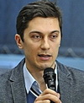
Олексій Сидорчук

24 березня після наради голів фракцій парламентської коаліції лідер найбільшої фракції «Блоку Петра Порошенка» (БПП) Юрій Луценко заявив про висунення кандидатури чинного Голови Верховної Ради Володимира Гройсмана на посаду нового прем’єр-міністра. Згодом про можливість підтримки Гройсмана заявили і коаліційні партнери БПП – «Народний Фронт» (НФ) нинішнього прем’єр-міністра Арсенія Яценюка і «Батьківщина» Юлії Тимошенко, тоді як лідер Радикальної партії (РП) Олег Ляшко поки не погодився проголосувати за парламентського спікера. Голосування за нового прем’єр-міністра, скоріше за все, відбудеться 29 березня, коли депутати зберуться на наступне пленарне засідання парламенту.

Чим зумовлений вибір кандидатури Володимира Гройсмана?
Яким може бути новий уряд, очолюваний ним?

Попри те, що призначення Гройсмана новим прем’єр-міністром поки не є доконаним фактом, усі чинники вказуються на дуже велику ймовірність того, що це відбудеться вже наступного тижня. Про це передусім свідчить зміна в риториці головних опонентів усунення чинного прем’єр-міністра Яценюка – його фракції НФ, яка дала зрозуміти, що готова підтримати Гройсмана в обмін на збільшення кількості власних представників у новому уряді. Очевидно, що очікує на власну міністерську квоту і «Батьківщина», яка фактично погодилася повернутися до коаліції. Навіть риторику Ляшка слід розглядати радше як елемент переговорів із Президентом Петром Порошенком і його фракцією заради отримання кращих посад у новому Кабінеті Міністрів і керівництві парламенту.
Очевидно, що знайти компромісного кандидата лідерів коаліційних фракцій підштовхували й західні партнери України, які вже помітно втомилися від урядової нестабільності останніх тижнів. Водночас більш прийнятною для західних держав і міжнародних організацій на посаді нового прем’єр-міністра виглядала б міністр фінансів Наталія Яресько, що швидко знайшла спільну мову з головними донорами і кредиторами України. Однак її кандидатура не влаштовує практично всіх ключових учасників парламентської більшості та Президента Порошенка, передусім внаслідок того, що вона є більш самостійним політичним гравцем і парламентським фракціям важче впливати на її поведінку.
Гройсман, натомість, здатен мінімально задовольнити інтереси більшості парламентських фракцій і вже продемонстрував своє вміння домовлятися з різними політичними акторами. Для західних партнерів України він, натомість, не є надто бажаним кандидатом, адже належить до фракції президента, що може загрожувати монополізацією влади в руках однієї політичної сили. Цілком вірогідно, що аби бодай частково відреагувати на ці побоювання, учасники коаліції можуть зробити склад майбутнього уряду доволі строкатим, включивши туди не лише представників усіх коаліційних фракцій, а й міністрів-технократів. На роль останніх можуть навіть претендувати іноземці з числа колишніх вищих державних службовців країн-членів ЄС.
Проте навряд чи варто сподіватись, що новий Кабінет Міністрів вельми відрізнятиметься від теперішнього – і не лише тому, що його сформують ті самі парламентські фракції, що й раніше. Переговори щодо нового прем’єр-міністра засвідчили, що не змінилися самі принципи утворення уряду. Вони й надалі концентрувалися навколо бажання розподілити сфери впливу, а не сформувати команду професіоналів-однодумців. Результатом цього може стати збереження політичної стабільності та відновлення співпраці в межах парламентської коаліції, однак зворотною стороною медалі може бути подальше зволікання з проведенням реформ.
На це непрямо вказує і фігура самого претендента на посаду прем’єр-міністра. Свого часу Гройсман зарекомендував себе як доволі успішний управлінець та реформатор на посаді мера Вінниці. Однак його каденція парламентського спікера виявила його інші сторони, передусім вразливість до політичного впливу з боку президента та готовність іти на порушення законодавства заради досягнення поставлених цілей. Відповідно, новий голова уряду, скоріше за все, буде доволі несамостійною фігурою, що курсуватиме у фарватері Порошенка. За інших умов гармонічні відносини у тандемі президента і прем’єр-міністра були б гарною новиною для функціонування політичної системи, однак реформи в Україні потребують самостійного керівника уряду, що буде здатен опиратися тиску представників корумпованих груп інтересів. Гройсман, вочевидь, погано підходить на таку роль.
Ще одним неприємним дежавю в подіях довкола пошуку нового прем’єр-міністра став його закритий і кулуарний характер. По-перше, ініціатори відставки Яценюка довгий час публічно не оголошували бажаних кандидатів і зробили це лише у відповідь на невдоволення громадськості. По-друге, вибір Гройсмана було зроблено в дуже обмеженому колі людей, адже навіть деякі представники БПП заявили, що з ними не проводили ніяких консультацій з цього приводу. По-третє, Гройсман досі не представив власну програму дій на новій посаді перед широким загалом. Саме тому підозри з приводу того, що характер функціонування нового Кабінету Міністрів мало чим відрізнятиметься від попередніх урядів, в українському суспільстві особливо відчутні.

Висновки
Таким чином, консенсус парламентських фракцій щодо кандидатури нового голови Кабінету Міністрів став, вочевидь, результатом домовленостей щодо розподілу квот і сфер впливу в наступному уряді. Завершення періоду урядової нестабільності матиме сприятливий вплив на подальше функціонування ключових органів державної влади і може дещо заспокоїти міжнародних партнерів України. Однак і сама фігура нового імовірного прем’єр-міністра, і характер переговорного процесу довкола складу уряду вказують на велику вірогідність того, що новий Кабінет Міністрів не буде налаштований на докорінне реформування української політичної системи і лишатиметься вразливим до політичної корупції.

«Україна у фокусі» – щотижневий інформаційно-аналітичний бюлетень Фонду «Демократичні ініціативи» імені Ілька Кучеріва (http://dif.org.ua).
Аналітики фонду «ДІ»:
Ірина Бекешкіна
Олексій Гарань
Марія Золкіна
Руслан Кермач
Олексій Сидорчук
Редактор випуску: Ірина Філіпчук

